Medlemskonferencer efteråret 2022

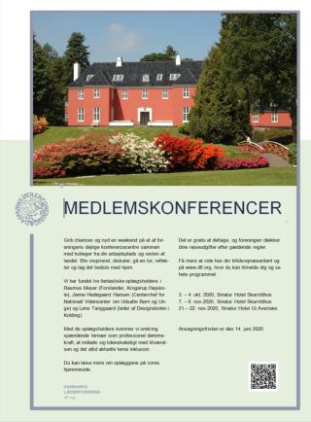
Vi har igen fat i nogle fantastiske oplægsholdere i Anders Petersen (Lektor Aalborg Universitet), Lotte Hedegaard Sørensen (lektor ved DPU, Aarhus Universitet) og Mads Strarup (vicerektor på Københavns åbne gymnasium og forfatter til bl.a. Hva' nu? Om bæredygtighed og dannelse). Alle inspirerende kapaciteter på hver deres område, som vil føre os igennem en lærerig weekend. Anders og Lotte har tidligere været oplægsholdere på vores konferencer og bringer nu ny viden ind i en ny kontekst.
Beskrivelse
Lørdag lægger vi ud med betragtninger fra Anders Petersen om vores fagprofessionelle stemme i udvikling som følge af A20.
Efter en god frokost og mulighed for en lille gåtur vil de hovedstyrelsesmedlemmer, der er konferenceværter, invitere til debat om A20 og andre aktuelle fagpolitiske emner.
Friske efter pausen bliver vi præsenteret for Lotte Hedegaard Sørensens aktuelle oplæg om inklusion. ”Når diskussioner om fagdidaktik og diskussioner om inklusion afkobles hinanden, understøtter de ikke lærerne i at undervise i fag på måder, der skaber adgang for alle”.
Søndag er vægten lagt på bæredygtighed. Her vil Mads Strarup med sit oplæg om dannelse, natursyn og folkeskolens muligheder styre os igennem formiddagen, inden weekenden rundes af med en god frokost.

Varighed og tilmelding
Konferencerne starter lørdag kl. 10.30 og slutter om søndagen med frokost. Du skal kunne deltage i hele forløbet.

Der kan maksimalt deltage 7 fra samme arbejdsplads, og du må ikke have deltaget på en medlemskonference inden for de seneste to år (forår 2020 til forår 2022). Konferencerne afholdes på følgende datoer:

8. - 9. oktober 2022, Sinatur Hotel Gl. Avernæs
29. - 30. oktober 2022, Sinatur Hotel Skarrildhus
19. - 20. november 2022, Sinatur Hotel Gl. Avernæs
Ansøg direkte på dlf.org under ’Arrangementer’, eller brug dette link.
Vi skal have modtaget ansøgningen senest 13. juni 2022.
Du vil inden sommerferien få besked om, hvorvidt du er optaget.

